**ТЕХНИЧЕСКОЕ ЗАДАНИЕ**

на поставку пломб свинцовых

для нужд Макрорегиона Северо-запад

**1. ПЕРЕЧЕНЬ ПРИНЯТЫХ СОКРАЩЕНИЙ**

|  |  |  |
| --- | --- | --- |
| № п/п | Сокращение | Расшифровка сокращения |
| 1 | Покупатель | Акционерное общество «Почта России» (АО «Почта России», в лице УФПС г. Санкт-Петербурга и Ленинградской области  Под Покупателем понимаются также обособленные подразделения Покупателя (Филиалы). |
| 2 | МР | Макрорегион |
| 3 | Филиал | Обособленное подразделение Общества, расположенное вне места нахождения Общества, осуществляющее все его функции или их часть, в том числе функции представительства, и указанное в едином государственном реестре юридических лиц, которое является Грузополучателем и направляет заявки на поставку Товара, осуществляет его приемку и оплату. |
| 4 | УФПС | Управление федеральной почтовой связи – филиал АО «Почта России», расположенный вне места нахождения Общества, осуществляющий все его функции или их часть, в том числе функции представительства, и указанный в едином государственном реестре юридических лиц |
| 5 | Товар | Пломбы свинцовые |
| 6 | Поставщик | Любое юридическое или физическое лицо, поставляющие пломбы в соответствии с заключенным договором |
| 7 | ТЗ | Техническое задание |
| 8 | ТТ | Технические требования |
| 9 | УПД | Универсальный передаточный документ |
| 10 | Покупатель | Акционерное общество «Почта России» (АО «Почта России», в лице УФПС г. Санкт-Петербурга и Ленинградской области  Под Покупателем понимаются также обособленные подразделения Покупателя (Филиалы). |
| 11 | МР | Макрорегион |

**2. ОБЩИЕ СВЕДЕНИЯ О ТОВАРЕ (ПЕРЕЧЕНЬ ТОВАРОВ)**

**Полное наименование:** Поставка свинцовых пломб для нужд филиалов Макрорегиона Северо-Запад

**Назначение документа:** Настоящее техническое задание описывает требования к порядку поставки Товара, качеству и количеству поставляемого Товара для нужд Макрорегиона Северо-Запад

**Цель поставки Товара:** Обеспечение УФПС Макрорегиона Северо-Запад пломбами свинцовыми для бесперебойной и качественной работы структурных подразделений АО «Почта России».

**3. ОБЩИЕ ТРЕБОВАНИЯ К ТОВАРУ**

**3.1. Требования к товару**

Поставляемый Товар должен быть новым, не бывшим в употреблении, не восстановленным, не являться выставочным образцом, свободным от прав третьих лиц.

**3.2. Спецификация поставляемого товара:**

|  |  |  |  |  |
| --- | --- | --- | --- | --- |
| **№ п/п** | **Наименование Товара** | **Наименование Филиала Покупателя** | **Ед. измерения** | **Кол-во** |
| 1. | Пломбы свинцовые | УФПС Архангельской области | кг | 2300 |
| 2 | Пломбы свинцовые | УФПС Вологодской области | кг | 1100 |
| 3 | Пломбы свинцовые | УФПС Калининградской области | кг | 1500 |
| 4 | Пломбы свинцовые | УФПС Мурманской области | кг | 1200 |
| 5 | Пломбы свинцовые | УФПС Ненецкого АО | кг | 70 |
| 6 | Пломбы свинцовые | УФПС Новгородской области | кг | 580 |
| 7 | Пломбы свинцовые | УФПС Псковской области | кг | 1050 |
| 8 | Пломбы свинцовые | УФПС Республики Карелия | кг | 500 |
| 9 | Пломбы свинцовые | УФПС Республики КОМИ | кг | 1200 |
| 10 | Пломбы свинцовые | УФПС Санкт-Петербурга и Ленинградской области | кг | 6000 |
|  |  | **Итого**: |  | **15500** |

**3.3. Основные характеристики товара:**

1. Свинцовая пломба является универсальным средством для опломбирования любых объектов. Её используют для ограничения и контроля доступа в помещения, сейфы, инкассаторские сумки, к электрическому оборудованию, хранилищам и прочим объектам. Снимается свинцовая пломба ножницами, кусачками путем перекусывания проволоки и разрезанием шпагата/кордшнура.

Поверхность пломбы должна быть гладкой без трещин, царапин, заусенцев, пузырьков и рваных кромок. Пломба должна легко поддаваться сжатию ручным пломбиратором и после сжатия иметь четкий оттиск клейма, а внутренние поверхности пломбы должны быть плотно прижаты друг к другу и не должны допускать движения шпагата/кордшнура из полиэфирного волокна. Отверстие в пломбе должны допускать свободное протягивание шпагата/кордшнура максимальным диаметром 1,5 мм.

Срок службы Товара – не менее 5 (пяти) лет с момента изготовления.

Общий вид пломбы:

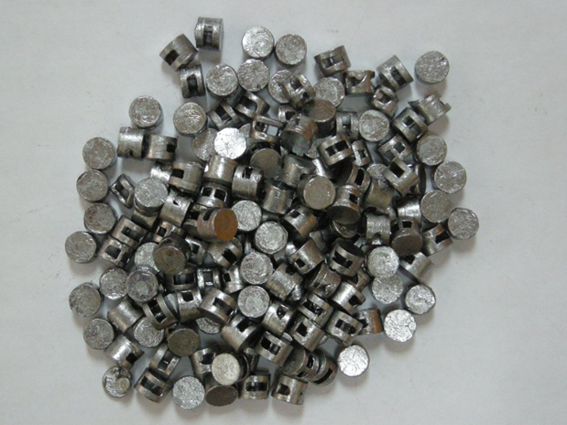

1. Товар должен соответствовать следующим техническим характеристикам:

|  |  |  |  |
| --- | --- | --- | --- |
| № п/п | Наименование показателя | Единица измерения | Параметры показателя |
| 1. | Номинальный диаметр пломбы | мм | 10 (±0,5) |
| 2. | Диаметр отверстий в пломбе | мм | не менее 2,5 и не более 2,9 |
| 3. | Высота пломбы | мм | не менее 7,0 и не более 7,5 |
| 4. | Температура использования | °С | не менее -80 и не более +100 |
| 5. | Материал пломбы | - | свинец марки СО или С1 (по ГОСТ 3778-98) |

**3.4. Комплектность товара:**

Не установлено

**3.5. Нормативные документы, которые устанавливают требования к товару, к поставке товаров (ГОСТ, чертеж, иной нормативный документ)** [1]**:**

Товар должен изготавливаться и поставляться в соответствии с требованиями следующих нормативных документов:

-  ГОСТ 31283-2004 Межгосударственный стандарт. Пломбы индикаторные. Общие технические требования;

-  ГОСТ 14192-96 Межгосударственный стандарт. Маркировка грузов;

-  ГОСТ 3778-98 Межгосударственный стандарт. Свинец. Технические условия;

-  Технические требования к пломбе свинцовой, утвержденные   
24.04.2017 г. ФГУП «Почта России» (далее – ТТ к пломбе свинцовой).

**3.6. Объем гарантий и гарантийный срок:**

Гарантийный срок – 12 (двенадцать) месяцев с момента подписания Сторонами товарной накладной формы ТОРГ-12/УПД.

Поставщик гарантирует качество поставляемого Товара в соответствии с требованиями ТЗ в течение гарантийного срока.

При обнаружении Заказчиком дефектов Товара в период гарантийного срока Поставщик не позднее 30 (тридцати) рабочих дней с момента получения письменного уведомления от Заказчика обязан за свой счет устранить дефекты либо заменить Товар ненадлежащего качества новым.

**4.ТРЕБОВАНИЯ К МАРКИРОВКЕ**

Маркировка Товара осуществляется в соответствии с нормативными документами на Товар предприятия-изготовителя, с учетом требований ГОСТ 31283-2004 Межгосударственный стандарт. Пломбы индикаторные. Общие технические требования.

Транспортная маркировка Товара должна быть выполнена в соответствии с ГОСТ 14192-96 Межгосударственный стандарт. Маркировка грузов.

**5. ТРЕБОВАНИЯ К УПАКОВКЕ**

Упаковка Товара должна осуществляться в соответствии с разделом 4 ТТ к пломбе свинцовой.

Каждая упаковка с пломбами должна быть снабжена этикеткой, на которой указана следующая информация:

-  наименование предприятия-изготовителя и его товарный знак;

-  наименование изделия;

-  номер партии;

-  дата изготовления;

-  масса брутто, кг;

-  масса нетто, кг.

Фасовка Товара – не более 10 кг.

**6. СРОК, МЕСТО И УСЛОВИЯ ПОСТАВКИ ТОВАРА**

Поставщик обязуется поставить Товар в течение 15 (пятнадцати) календарных дней с момента получения Заявки Филиала Покупателя. Срок поставки начинает исчисляться со следующего календарного дня после получения Поставщиком Заявки. Заявки направляются Филиалами Покупателя по электронной почте, указанной в договоре, на авторизированный адрес Поставщика.

Срок действия Договора: Договор вступает в силу с даты его подписания и действует до полного исполнения всех обязательств Сторонами, но не позднее 30.11. 2023 г.

. Поставщик обязан предупредить Покупателя о поставке товара не менее чем за 3 (три) рабочих дня, путем его уведомления по указанным в Договоре средствам связи.

Адрес поставки указан в Приложении № 2 к Техническому заданию.

Доставка осуществляется в соответствии с адресами филиалов (Приложение №1), в рабочие дни с понедельника по четверг с 08:30 до 16:00 часов, в пятницу с 08:30 до 15:00 часов. Доставка осуществляется Поставщиком собственным транспортом или с привлечением транспорта третьих лиц за свой счет. Разгрузка и размещение товара в местах хранения Покупателя осуществляются силами Поставщика.

**7. УСЛОВИЯ СДАЧИ И ПРИЕМКИ ТОВАРА**

**7.1. Порядок сдачи и приемки:**

Приемка Товара осуществляется Филиалом Покупателя в течение 15 (пятнадцати) календарных дней с момента получения Товара и документов, указанных в п.7.2 настоящего Технического задания. Приемка осуществляется уполномоченным работником Филиала Покупателя или приемочной комиссией Филиала Покупателя по усмотрению Филиала Покупателя. Не позднее чем за 1 (один) календарный день Филиал Покупателя обязан уведомить по электронной почте, указанной в договоре, Поставщика о дате приемки Товара. В случае неприбытия уполномоченного представителя Поставщика для участия в приемке в срок, указанный в уведомлении, Филиал Покупателя осуществляет приемку Товара без участия Поставщика.

**7.2. Требования по передаче Покупателю технических и иных документов при поставке товаров**

Поставщик поставляет Товар Филиалу Покупателя с оформленными сопроводительными документами:

*-* товарной накладной по форме ТОРГ-12/УПД;

**-**товарно-транспортными накладными по форме № 1-Т (если поставка осуществляется автомобильным транспортом) либо железнодорожными накладными (если поставка осуществляется железнодорожным транспортом), подписанными со стороны Поставщика;

*-* документами, подтверждающими качество товара и его безопасность, если товар подлежит обязательной сертификации (паспорт качества/удостоверение качества/сертификат качества);

- счет- фактурой[2].

**8. ТРЕБОВАНИЯ К ТРАНСПОРТИРОВКЕ**

-Товар в упакованном виде должен транспортироваться в крытых транспортных средствах, автомобильным видом транспорта в соответствии с действующими правилами перевозки грузов.

- Упаковки с Товаром должны складироваться на поддонах или других средствах, изолирующих их от пола, в штабелях. Высота штабеля – не более 1,7 м.

**9. ТРЕБОВАНИЯ К ХРАНЕНИЮ**

Товар должен храниться в закрытых сухих помещениях в не распакованном виде. Температура хранения должна соответствовать требованиям предприятия-изготовителя.

**10. ТРЕБОВАНИЯ К ОБСЛУЖИВАНИЮ**

Не установлены

**11. ДОПОЛНИТЕЛЬНЫЕ (ИНЫЕ) ТРЕБОВАНИЯ**

Не установлены

**12. ПЕРЕЧЕНЬ ПРИЛОЖЕНИЙ**

|  |  |  |
| --- | --- | --- |
| № п/п | Наименование приложения | Номер страницы |
| 1. | Адреса Филиалов Покупателя, контактные данные | 6-7 |
| 2. | Технические требования к пломбе свинцовой, утвержденные 24.04.2017 г. ФГУП «Почта России» | 8-9 |

Руководитель отдела по

производственным процессам Виноградова Е.К.

Исполнитель: Белова А.Н.

Раб. +7 (812) 630-63-33, 2699

Приложение 1:

Адреса Филиалов Покупателя

|  |  |  |  |
| --- | --- | --- | --- |
| № пп | Наименование Филиала Покупателя | Адрес склада в Филиале | Контактное лицо (ответственное лицо за приемку Товара), телефон, адрес электронной почты и контактные данные для направления Уведомления |
| 1. | УФПС Архангельской области | 163961, Архангельская область г. Архангельск, ул. Октябрят, д. 29, стр. 5 | Кондакова Дарья Сергеевна (УФПС) тел.8(8182) 41-00-45 Daria.Kondakova@russianpost.ru Шаратина Мария Владимировна (УФПС) тел.8(8182) 41-00-47 Mariya.Sharatina@russianpost.ru Сергеева Ирина Вениаминовна (склад) тел. 8 (8182) 64-58-45 IrinaV.Sergeeva@russianpost.ru |
| 2. | УФПС Вологодской области | 160009, Вологодская область г. Вологда, пл. Бабушкина, д. 1 | Дзиковская Татьяна Георгиевна тел. 8(8172)56-35-53 Tatyana.Dzikovskaya@russianpost.ru |
| 3. | УФПС Калининградской области | 236015, Калининградская область, г. Калининград,  ул. Железнодорожная, д. 29 236022, г. Калининград, ул. Леонова, д. 22 | Кладовщик, Склад материально-технического обеспечения Новикова А.А.  тел.: 8 (4012) 64-11-51 +7 962 250 51 22 alena.novikova@russianpost.ru Ведущий специалист, Отдел по производственным процессам Моргунова С.В. тел. 8 (4012) 31-03-39  доб. 2011 +7 931 609 41 47 svetlana.morgunova@russianpost.ru |
| 4 | УФПС Мурманской области | 183038, Мурманская область, г. Мурманск, ул. Привокзальная, д. 13а | тел.8(8152)45-57-22 Evgeniya.Popil@russianpost.ru |
| 5 | УФПС Новгородской области | 173002, Новгородская область,  г. Великий Новгород, ул. Октябрьская, д.13 | Орлова Юлия Олеговна тел. 8(8162)77-25-14 Julia-Orlova@russianpost.ru; Угланова Ирина Евгеньевна тел. 8(8162) 63-55-66, 1023 I.Uglanova@russianpost.ru |
| 6. | УФПС Псковской области | 180000, Псковская область, г. Псков, ул. Леона Поземского, д. 127 | Специалист ОПП Быданова Марина Викторовна тел. 8 (8112) 33-16-53 (доб. 4336) Marina.Bydanova@russianpost.ru; Кладовщик Степанова Вера Николаевна тел. 8 (8112) 33-16-53 (доб. 2151) Vera.Stepanova@russianpost.ru |
| 7 | УФПС Ненецкого АО | 166000, Ненецкий АО, г. Нарьян-Мар, ул. Смидовича, д. 25 | тел.8(9115)78-45-46 тел:8(81853)4-05-58 Olga.Antropova@russianpost.ru |
| 8 | УФПС Республики Карелия | 185000, Республика Карелия, г. Петрозаводск, ул. Шотмана, д.7 | тел. 8 (8142) 76-86-73 тел. 8(8142) 44-52-67 доб.277 Rozanova.Elena@russianpost.ru Viktoriya.Lyshchik@russianpost.ru |
| 9 | УФПС Республики Коми | 167981, г. Сыктывкар, ул. Колхозная, д. 40 | тел. 8 (912) 866-87-66  тел. 8 (8212) 21-65-52  [Viktoriya.Petrova@russianpost.ru](mailto:Viktoriya.Petrova@russianpost.ru) |
| 10 | УФПС Санкт-Петербурга и Ленинградской области | 190701, г. Санкт-Петербург, ул. Софийская, д. 81К 2Б, склад ОМТС | Склад: Фролова Зинаида Федоровна 8(921)440-06-52 Заказ пропуска: тел.:8 (812) 630-63-33, д.2699 Alla.Belova@russianpost.ru 630-63-33, д.2658 Anna.Gvozdenkova@russianpost.ru |

Приложение № 2 к Техническому заданию

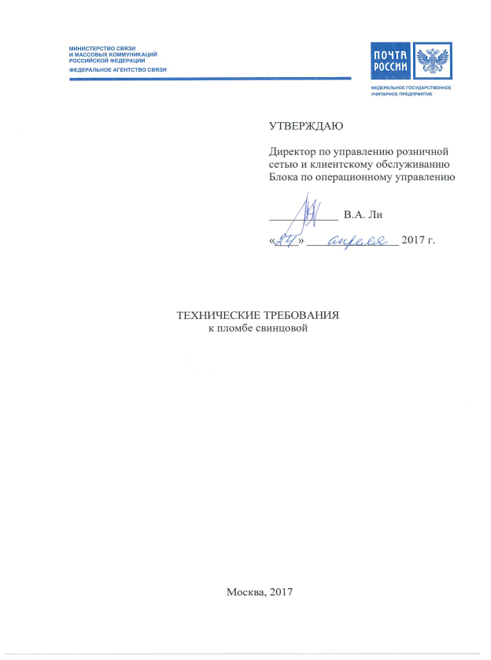

1. Основные параметры и характеристики

1.1. Пломба изготавливается в соответствии с ГОСТ 31283-2004 и настоящими техническими требованиям. Код пломбы по ГОСТ 31282-2004 – И.5.6.4.7.1.3.4.

1.2. Общий вид пломбы представлен на рисунке 1.

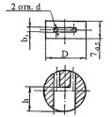

Рис. 1

1.3. Основные размеры пломбы:

- номинальный диаметр пломбы D=10 мм (±0,5 мм);

- диаметр отверстий d=2,5 мм (+0,4/-0 мм);

- высота пломбы 7 мм (+0,5/-0 мм);

- размеры камеры пломбы (значения параметров b1 и h) должны быть такими, чтобы двойной узел, завязанный шпагатом / кордшнуром, имеющим максимальный диаметр 1,5 мм, и продетым через каналы пломбы, находился внутри камеры.

2. Требования к сырью и материалам

2.1. Пломба должна изготавливаться из промышленного свинца марки СО или С1 (ГОСТ 3778-98).

2.2. Отверстия в пломбе должны допускать свободное протягивание шпагата / кордшнура из полиэфирного волокна максимальным диаметром 1,5 мм.

2.3. Поверхность пломбы должна быть гладкой, без трещин, царапин, заусенцев, пузырьков и рваных кромок.

2.4. Пломба должна легко поддаваться сжатию ручным пломбиратором и после сжатия иметь четкий оттиск клейма, а внутренние поверхности пломбы должны быть плотно прижаты друг к другу и не должны допускать движение шпагата/ кордшнура из полиэфирного волокна.

3. Требования безопасности

3.1. Требования безопасности – в соответствии с ГОСТ 31283-2004.

4. Консервация и упаковка

4.1. Консервация и упаковка пломб осуществляется в соответствии с ГОСТ 31283-200

5. Транспортирование и хранение

5.1. Транспортирование и хранение осуществляется в соответствии с ГОСТ 31283-2004.

1. Все нормативные правовые акты, указанные в техническом задании, должны быть действующими на момент планирования и осуществления закупки, их перечень определяется согласно требованиям закупки.
2. Предоставление счет-фактуры не требуется в случае, если Поставщик не является плательщиком НДС.